Uniwersytet w Barcelonie jest najważniejszą publiczną uczelnią Katalonii, zrzesza największą liczbę studentów i oferuje najszerszy i najbardziej wszechstronny zakres studiów pierwszego i drugiego stopnia oraz posiada najszerszą ofertę studiów podyplomowych i doktorskich. Uniwersytet jest również główną instytucją promującą badania naukowe w Hiszpanii oraz jedną z najlepszych instytucji badawczych w Europie, biorąc pod uwagę liczbę oraz jakość prowadzonych programów badawczych.
Wydział Medycyny i Nauk o Zdrowiu (FMiCS) Uniwersytetu w Barcelonie ma ponad 250-letnią historię. W1906 r. Wydział przeniósł się do obecnego historycznego budynku przy Carrer de Casanova, gdzie szpital kliniczny Clínic w Barcelonie tworzy kampus kliniczny. W 1980 r. rozbudowano go o siedzibę główną obok szpitala Bellvitge i utworzono kampus Bellvitge, który obejmuje Wydział Stomatologii i Szkołę Pielęgniarską. W 1993 r. Wydział wzbogacił się o Campus Sant Joan de Déu w Esplugues de Llobregat.
FMiCS obejmuje 3 szpitale uniwersyteckie, 8 szpitali stowarzyszonych, 22 ośrodki podstawowej opieki zdrowotnej, ośrodki opieki społecznej i ośrodek zdrowia psychicznego, z niezbędną infrastrukturą do nauczania i badań (biblioteki, sale komputerowe, pracownie do badań i laboratoria kliniczne). Ten zintegrowany system nauczania pozwala zoptymalizować relacje między pacjentami i studentami, aby zapewnić możliwie najlepsze praktyczne nauczanie. Wydział zapewnia kształcenie na wielu kierunkach, w tym dwanaście kierunków magisterskich, sto dwadzieścia dwa kierunki studiów podyplomowych i liczne programy doktoranckie, co stanowi jedną z najbogatszych ofert akademickich w dziedzinie nauk o zdrowiu. Na szczególną uwagę zasługują kierunki: medyczny, nauk biomedycznych, inżynierii biomedycznej, pielęgniarstwa, stomatologii i podologii. Obecnie Wydział jest podzielony na trzy kampusy: Campus Clínic, Campus Bellvitge i Campus Sant Joan de Déu.
FMiCS aktywnie uczestniczy w strukturach badań biomedycznych, takich jak Instytut Badań Biomedycznych im. Augusta Pi i Sunyera (IDIBAPS), Instytut Badań Biomedycznych w Bellvitge (IDIBELL) i Josep Carreras (IJC), Institute of Neurosciences of UB oraz Institute of Global Health (ISGlobal). Zrealizowane dotychczas projekty pozwoliły osiągnąć wysoki poziom badań translacyjnych z możliwością zastosowań klinicznych.
Innowacyjnym aspektem wyjazdu jest możliwość poszerzenia badań nad preparatami przeciwdroboustrojowymi o działanie na biofilm bakteryjny i na szczepy lekooporne w oparciu o metody fizykochemiczne i biochemiczne stosowane na Uniwersytecie w Barcelonie (MBEC, BPC, CLSM, AFM). Ponadto wzbogacona zostanie oferta dydaktyczna w Zakładzie i czynione są starania dla podpisania umowy o współpracy międzynarodowej pomiędzy Uniwersytetami.

Barcelona to miasto w północno-wschodniej Hiszpanii położone nad Morzem Śródziemnym, stolica wspólnoty autonomicznej Katalonii i drugie co do wielkości miasto Hiszpanii. Miasto to będące obecnie głównym ośrodkiem przemysłowym kraju (przemysł samochodowy, komputerowy, chemiczny, przetwórstwo żywności) i finansowym regionu, jest też dużym port morskim oraz portem lotniczym. Barcelona powstała w starożytności (III wiek p.n.e.) jako kolonia rzymska, rozwinęła się jako jedna z najważniejszych republik kupieckich w basenie Morza Śródziemnego. Jedno z najładniejszych miast Europy, pełne urokliwych zaułków i zabytkowych budowli (gotycka katedra św. Eulalii z XIII-XV wieku, Sagrada Familia, aleja Ramblas, Park Güell, dzielnica Barri Gotic, Palau Nacional na wzgórzu Montjuic). W Barcelonie znajduje się też jeden z największych obiektów sportowych Europy Camp Nou (pojemność 97769 miejsc, własność FC Barcelona).
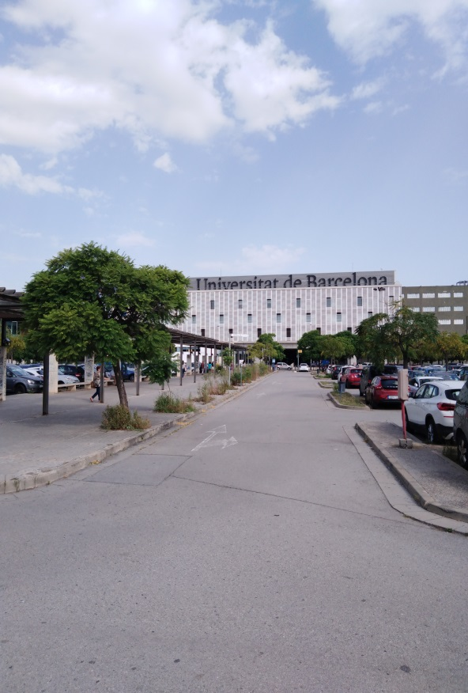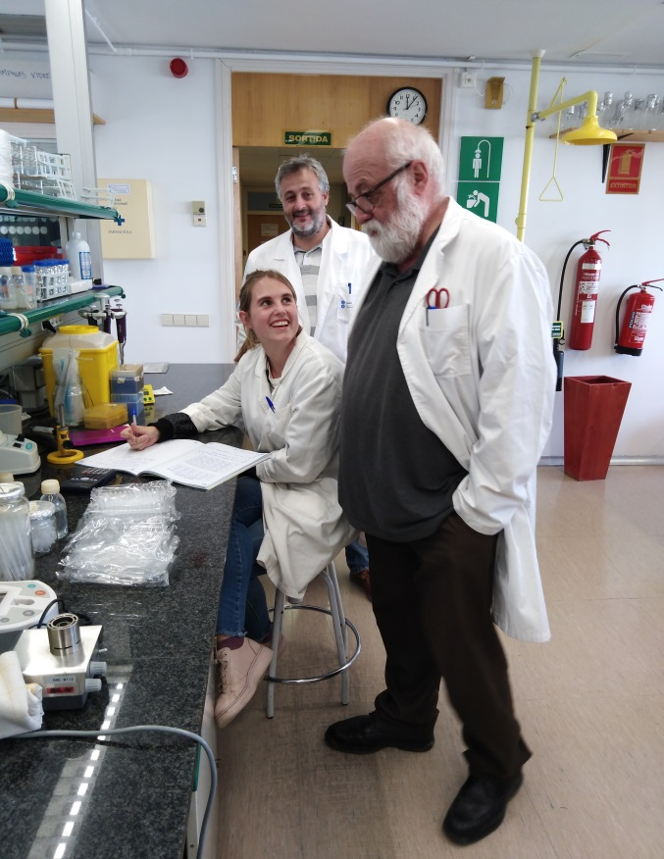
Uniwersytet w Barcelonie kampus Bellvitge Zespół Prof. Viñasa przy pracy
Passeig de Gracia w centrum Barcelony

